Позакласний захід: «Математична веселка»

Мета: закріплювати знання учнів; розвивати уважність, спостережливість; виховувати любов до математики

Обладнання: сигнальні картки, малюнок веселки, ребуси, картки з завданнями

Хід заходу:

Сьогодні ми з вами помандруємо країною знань. І в цьому нам допоможе «математична веселка». Пригадайте, скільки сходинок у веселки? (7) Отже нам сьогодні потрібно здолати всі 7 сходинок веселки. Це нам допоможе з’ясувати, хто з вас найрозумніший , найспритніший, найуважніший. Хто з вас зможе найкраще впоратися з усіма завданнями. А оцінювати ваші результати буде журі (учні 5 класу).

У наших змаганнях приймають участь 2 команди:

1команда «Пізнайки»

2команда «Чомучки»

*Перша сходинка* (бліц турнір)

Зараз ви почуєте запитання. Коли будете готові, піднімаєте сигнальну картку і відповідаєте. За кожну правильну відповідь журі буде ставити бали.

1. Хто біжить без ніг?(час)
2. Нас сім братів, літами всі рівні, а іменами різні. (дні тижня)
3. Дванадцять братів один за одним ходять, один одного не обходять. (місяці)
4. Результат дії множення. (добуток)
5. Результат дії ділення (частка)
6. Знак дії віднімання
7. Знак дії додавання
8. Назва кутів у квадрата
9. Сума довжин усіх сторін геометричної фігури
10. Назва лінії, що складається з відрізків різної довжини і різних напрямків
11. Частина прямої, обмеженої з однієї сторони
12. Частина прямої, обмежена двома точками
13. Чотирикутник, у якого всі кути прямі, а протилежні сторони рівні
14. Многокутник , у якого три кути і три сторони

В кінці конкурсу журі оголошує результати

*Друга сходинка* (відгадування ребусів)(дивись додаток)

Кожна команда отримує аркуш з ребусами. Ви повинні на аркуші написати відповіді. Журі оцінить кількість правильних відповідей.

*Третя сходинка* (гра «Фотограф»)

У вас є 30 секунд на запам’ятовування таблиці. Потім ви повинні відновити цю таблицю на своїх аркушах. На це у вас є також 30 секунд. (дивись додаток)

Журі перевіряє оголошує результат.

*Четверта сходинка* (геометричні фігури)

Кожна команда отримала домашнє завдання: намалювати малюнок використовуючи геометричні фігури. (команди показують малюнки, здають журі)

Малюнки оцінюються за такими критеріями:

1. Кількість геометричних фігур.
2. Різноманітність геометричних фігур.
3. Складність роботи.
4. Загальне враження

Поки журі оцінює роботи, пропоную вам завдання: знайти «зайву фігуру»

На дошці розташовані зображення геометричних фігур. Діти повинні назвати номер зображення, яке на їхню думку зайве. (дивись додаток)

Наступне завдання - гра «Танграм»

Кожна команда отримує картку зі схемою та матеріал для гри.

Вам треба , використовуючи схему, за 1 хвилину скласти малюнок. За правильно виконане завдання команда отримує додатковий бал.

*П’ята сходинка* (конкурс капітанів: гра «Листоноша»)

Капітани команд отримують конверти з прикладами. Інші учасники команд отримують таблички з номерами. Завдання капітана доставити пошту до адресата. Хто швидше впорається, отримує 5 балів.

*Шоста сходинка* (тест на уважність: «Яке число пропущено? )

Яка команда швидше знайде пропущене число, та й перемагає.

*І, нарешті, остання сходинка* – гра «Годинник»

На дошці знаходиться зображення годинника з літерами. Команди отримують приклади, відповіді яких відповідають певній букві. Потрібно відгадати зашифроване слово.

Яке слово у вас вийшло? (Молодці)

Дійсно, ви сьогодні всі були молодці! Але перше ніж закінчити наші змагання, давайте дізнаємося, хто найрозумніший, найспритніший, найуважніший. Слово надається журі (журі оголошує переможців і нагороджує медалями)

додатки

3

2

5

знайди загублене число

**10 4 13**

**1**

**9 3**

**12**

**2 14 5**

**11 8**

**7**

|  |  |  |
| --- | --- | --- |
| + |  | 2 |
|  | ? | • |
| : | = |  |

«ФОТОГРАФ»

ДОМАШНЄ ЗАВДАННЯ (зразок)

[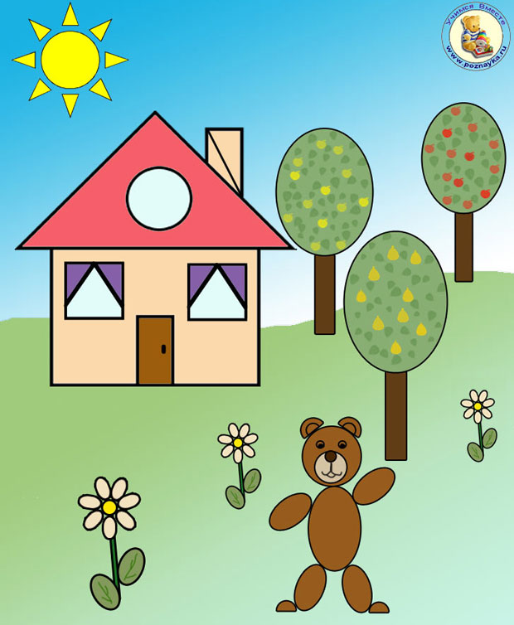](http://sroboi.ucoz.net/blog/podelki_iz_geometricheskikh_figur/2013-05-21-9)

[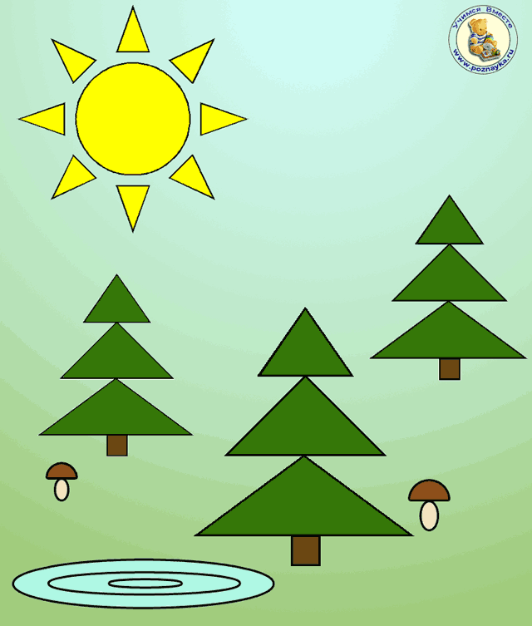](http://sroboi.ucoz.net/blog/podelki_iz_geometricheskikh_figur/2013-05-21-9)

ГРА «ТАНГРАМ»(зразок)

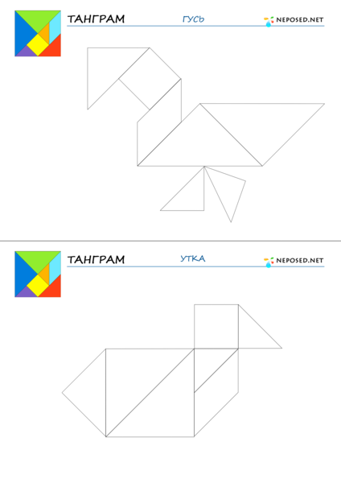

РЕБУСИ

**100** ЛЯР

**7**Я

**40** КА

**5**'НИЦЯ

ТІ **100**

ПІ **2** Л

Р **1** А

**3**'АВА

С **3** Ж

ГРА «ГОДИННИК»(РОЗВЯЖИ ПРИКЛАДИ, РОЗШИФРУЙ СЛОВО)

18:3(М) 54-45(О) 20:2(Л) 4·3(О) 61-58(Д) 32:4(Ц) 35:5(І)

ГРА «ЛИСТОНОША»

27 + 16

7 · 3

36 : 4

31 - 12

7 + 24

15 - 8

«МАТЕМАТИЧНА ВЕСЕЛКА»

